南京邮电大学
毕 业 设 计（论 文）

题 目 | 智能迎宾机器人云端系统设计与实现
专 业 | 软件工程(分段培养)
学生姓名 | 夏正勇
班级学号 | B140415 B14041528
指导教师 | 章韵
指导单位 | 计算机学院、软件学院、网络空间安全学院

日期： 2017 年 12 月 15 日 至 2018 年 6 月 8 日

毕业设计（论文）原创性声明

本人郑重声明：所提交的毕业设计（论文），是本人在导师指导下，独立进行研究工作所取得的成果。除文中已注明引用的内容外，本毕业设计（论文）不包含任何其他个人或集体已经发表或撰写过的作品成果。对本研究做出过重要贡献的个人和集体，均已在文中以明确方式标明并表示了谢意。

论文作者签名：
日期： 2018 年 5 月 30 日

摘 要

随着技术的发展，智能机器人正逐渐走进人们的生活，在商业界、工业界等很多领域都得到广泛的应用。其中，云端系统是现代智能机器人的重要组成之一，是智能机器人研究的关键技术。
本次团队课题是智能迎宾机器人的开发，包括手机端、云端系统和机器人设备三个部分。本文设计了智能迎宾机器人云端系统，本系统搭建在阿里云服务器上，功能包括用户的注册、登录功能，机器人的注册功能，查看机器人状态、周围环境质量、拍摄的图片和视频等功能，以及控制机器人拍照、录屏、摄像、行走等功能。通过使用HTTP协议，实现了云端系统与智能手机端进行交互；通过frp内网穿透技术，实现了云端系统与机器人设备之间的通信；通过使用RTMP协议视频推流技术，实现了机器人的摄像、录屏等功能。
本文搭建了Java环境，使用了SSH三大整合框架，MVC设计模式，测试了用户注册、登录、查看周围环境质量、控制机器人行走等功能。通过云端系统，能够完成手机端用户的注册、设备端的机器人注册以及通过手机端对设备端机器人的控制。整个系统性能可靠、稳定。

关键词：机器人；frp内网穿透；云端服务器；视频推流；计算机通信

ABSTRACT

With the development of technology, intelligent robots are gradually entering people's lives, and have been widely used in many fields such as the business community and industry. Among them, the cloud system is one of the important components of modern intelligent robots, and it is a key technology for the research of intelligent robots.
The team project is the development of smart welcome robots, including three parts: mobile phone, cloud system and robot equipment. This article designed a smart welcome robot cloud system. The system was set up on Alibaba Cloud server. The functions included user's registration, login function, robot registration function, viewing robot status, surrounding environment quality, shooting pictures and videos, etc. Control the robot to take pictures, record screens, video, walking and other functions. Through the use of the HTTP protocol, the cloud system interacts with the smart phone; the communication between the cloud system and the robot device is realized through the frp intranet penetration technology; the video of the robot is implemented by using the RTMP protocol video streaming technology. , recording and other functions.
This article builds a Java environment, uses three major integration frameworks of SSH, MVC design patterns, and tests functions such as user registration, login, viewing the surrounding environment quality, and controlling robot walking. Through the cloud system, it is possible to complete the registration of the mobile phone end user, the registration of the robot on the device side, and the control of the robot on the device side through the mobile phone. The entire system is reliable and stable.

Key words：Robot；frp intranet penetration；Cloud server；Video streaming；Computer communication

目 录
第一章 绪论 1
1.1研究背景 1
1.2 课题意义 1
1.3 课题内容 2
1.4论文组织结构 2
第二章 系统的开发技术与工具 4
2.1系统开发技术 4
2.1.1 JAVA技术 4
2.1.2 JDBC技术 4
2.1.3 Spring 框架技术 4
2.1.4 HttpClient技术 5
2.1.5 frp内网穿透技术 5
2.1.6 视频推流技术 5
2.2系统开发工具 6
2.2.1 Eclipse 6
2.2.2 Microsoft Office Visio 6
2.2.3 MySQL 6
第三章 系统分析与设计 7
3.1 系统分析 7
3.2 系统设计 8
3.2.1系统总体功能设计 8
3.2.2数据库设计 9
3.3系统开发框架设计 11
3.3.1系统开发框架 11
3.3.2项目组织结构 12
第四章 系统实现 14
4.1用户功能实现 14
4.2智能迎宾机器人功能实现 15
4.2.1基础功能实现 15
4.2.2查看环境质量功能实现 15
4.2.3机器人视频功能实现 17
4.2.4机器人运动控制功能实现 18
4.3系统云平台功能实现 20
4.3.1 Mysql安装与配置 20
4.3.2 JAVA运行环境构建 20
4.3.3 frp安装与配置 20
4.3.4 Tomcat安装与配置 21
第五章 系统测试与运行 22
5.1 系统测试 22
5.2 系统运行 26
第六章 总结与展望 27
6.1 论文总结 27
6.2 展望 27
致 谢 29
参考文献 30

第一章 绪论

1.1研究背景
随着科学技术的发展、机器人技术的普及，智能机器人正逐渐走进人们的生活中，它们可以在很多领域帮助或者代替人们工作。例如家庭类机器人，有的就可以扫地、打扫卫生，有的可以陪伴小孩及家人，其它类型机器人有的可以送餐、有的可以迎宾等等。伴随着新时代到来的，是各种传统行业的颠覆，人们的需求不再满足于各种简单的自动化，而是越来越倾向于智能化。人们倾向于自身去处理最少量的事情，把更多的事务交由智能设备（比如机器人）来分析思考处理，同时人与设备之间的交互最大化的简单简洁，无需多余的专业知识，无限的接近于人与人之间的沟通交流。而随着旅游业、餐饮业等服务行业的大量发展，智能迎宾机器人的研发已是势在必行。
本次团队课题是智能迎宾机器人的开发，智能迎宾机器人是指能够为用户讲解某种产品或者事物，能够跟用户进行互动，机器人能够与用户进行简单对话，能够发出语言提醒，同时机器人也带有丰富的表情，能够提升用户的兴趣。讲解类智能迎宾机器人能够按照设定的路线自动行走，行走的过程中能够自主的躲避障碍物，同时当机器人遇到障碍物时，也能够发出语音提醒。可根据语音控制行走引导，导游接大堂经理功能兼备。头部具有摄像机，可以对人员进行人脸识别、跟踪。内部装有超声波测距、雷达探测、红外线探测、环境感知等设备，实现空气质量检测、智能导航等功能。目前有很多地方使用到智能迎宾机器人，像酒店、银行、医院，或者像企业的产品促销、展示，或者像旅游景点、大型的展览馆、博物馆、科技馆等等，都可能会有智能迎宾机器人的身影。

1.2 课题意义
智能迎宾机器人的产生，一方面是由于科学技术的发展，特别是机器人技术的发展，另一方面是由于生产力发展所需要的结果，是人类自身发展的必然结果。简单的说，就是为了满足市场的需求，加上有技术能够创造出智能迎宾机器人，因此，智能迎宾机器人应运而生，并逐渐取代传统的人工迎宾方式。
智能迎宾机器人的作用体现在迎宾两个字，它能够为用户讲解某种产品或者事物，能够跟用户进行互动，在公共场合使用智能迎宾机器人，除了能够起到宣传、讲解的作用，最大的优势还是能够与观众进行互动，能够通过简单的肢体动作和语音对话与观众进行沟通，这种方式大大的吸引了观众的眼球，特别是在需要大量的用户流量的地方，智能迎宾机器人能够有效的吸引客户的到来，能够有效的聚集人气，对小孩或者说青少年群体来说特别具有吸引力。

1.3 课题内容
本论文项目具体内容如下：
- 注册：注册是为了让用户有权限来控制智能迎宾机器人。
- 登录：用户通过账号、密码登录智能迎宾机器人APP，能够搜索到附近的智能迎宾机器人，从而可以控制、查看机器人。
- 修改密码：登录用户可以查看个人信息，可以更改个人信息，修改登录密码。
- 绑定机器人：登录用户可以搜索周围的智能迎宾机器人，并将搜索到的智能迎宾机器人进行绑定，也可以解开绑定。
- 断连机器人：登录用户在绑定智能迎宾机器人后，可以进行连接机器人操作，也可以断开与机器人的连接。
- 查看机器人状态：登录用户可以查看智能迎宾机器人的状态，智能迎宾机器人的状态有五个：未绑定、待连接、已连接、失去连接、关机。
- 查看环境质量：登录用户可以点击查看机器人设备预览，可以查看空气质量等信息。智能迎宾机器人内部装有环境感知等设备，可以实现周围空气质量的检测，包含温度、湿度、ph2.5等。
- 查看已有图片及视频：登录用户可以查看智能迎宾机器人已拍摄的照片和已录制的视频。
- 机器人拍照：智能迎宾机器人的顶部装有摄像头，用户可以控制机器人进行拍照。
- 机器人视频录制：登录用户可以实时的查看智能迎宾机器人的摄像头视 频情况，可以进行远程操控智能迎宾机器人进行视频录制，可以查看已 录制的视频。
- 机器人摄像直播：登录用户可以点击进入智能迎宾机器人。
- 机器人运动控制：智能迎宾机器人的底部装有轮子，用户可以通过手机 APP控制机器人的左转、右转、前进和后退，完成机器人的行走功能

1.4论文组织结构
本文主要介绍了智能迎宾机器人云端系统的设计与实现，使用Java语言编写的项目，部署在阿里云服务器上。使用SSH (即Spring3+Hibernate2+Struts2) 三大整合框架搭建整体框架，同时使用了HttpClient请求转发技术以及frp内网穿透技术，保证项目运行的有效性，本论文组织结构如下：
第一章主要介绍了本系统的研究的背景、内容及意义，介绍了智能迎宾机器人的发展现状，以及本系统研究的实际意义与具体内容。
第二章主要介绍了开发本系统所使用的技术与工具，简单介绍了这些技术与工具的用处，以及在本系统中所起到的作用与效果。
第三章主要介绍了智能迎宾机器人云端系统的分析与设计，介绍本系统的需求分析和概要设计，以及系统开发框架设计的内容。
第四章主要介绍了智能迎宾机器人云端系统的具体实现，包括用户功能的实现，以及智能迎宾机器人功能的实现。
第五章是在真实的系统工作（运行）环境下，对智能迎宾机器人云端系统的功能进行真实性测试，并展示测试结果。
第六章是系统的总结与展望，对整个智能迎宾机器人云端系统进行总结，并提出了进一步的研究方向。

第二章 系统的开发技术与工具

2.1系统开发技术

2.1.1 JAVA技术
Java语言是一种编程语言，本系统是使用Java语言开发的。Java语言是目前使用最广泛的编程语言之一，特别是它的跨平台性，一次编译，到处运行，满足了市场的需求。Java编程语言与众不同之处在于：Java程序既是编译型的（转换为一种称为Java字节码的中间语言），又是解释型的（JVM 对字节码进行解析和运行）。编译只进行一次，而解释在每次运行程序时都会进行。编译后的字节码采用一种针对JVM 优化过的机器码形式；解释器是JVM 的实现，深受Java研发工程师的喜爱。

2.1.2 JDBC技术
JDBC是一种可用于执行SQL语句的Java API。由于在本系统中使用了Mysql数据库，而如果想要将Java项目连接到Mysql数据库，就需要编写数据库应用程序。JDBC是一种用于SQL语句的Java API，由一组类和接口组成，通过调用这些类和接口所提供的方法，可以使用标准的SQL语言来存取数据库中的数据。通过使用JDBC技术，开发人员就能够用纯Java语言编写完整的数据库应用程序。

2.1.3 Spring 框架技术
Spring 框架是目前使用非常广泛的一个框架，很大框架都是在Spring框架基础上进行修改、添加的。Spring框架是由于软件开发的复杂性而创建的。Spring使用的是基本的JavaBean来完成以前只可能由EJB完成的事情。然而，Spring的用途不仅仅限于服务器端的开发。从简单性、可测试性和松耦合性角度而言，绝大部分Java应用都可以从Spring中受益。Spring框架由 7 个模块组成。
如图2.1 Spring框架：
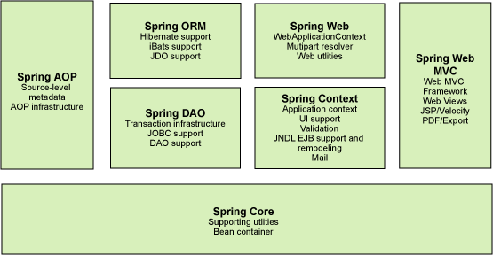
图2.1 Spring框架

2.1.4 HttpClient技术
本系统需要将智能手机端发来的请求转发到智能迎宾机器人上，智能迎宾机器人云端系统将手机端请求转发给机器人，需要使用的是HTTP的doPost请求，这里使用的是HttpClient技术。HttpClient的作用是用来提供功能丰富的和最新的以及高效的能够支持HTTP协议的客户端编程工具包，智能迎宾机器人云端系统通过HttpClient将智能手机端请求转发给智能迎宾机器人，同时接收机器人端传回的数据。目前HttpClient在很多项目中都已应用。

2.1.5 frp内网穿透技术
本系统需要将命令发送到内网上的智能迎宾机器人上，正常在公网上使用的话，是不能够连接到内网上的智能迎宾机器人的，所以需要使用内网穿透技术，这里选择的是frp内网穿透技术。frp是fast reverse proxy的缩写，其可用于反向代理和内网穿透，支持TCP，UDP， HTTP， HTTPs协议。

2.1.6 视频推流技术
视频推流技术使用的是RTMP协议，RTMP是一种设计用来进行实时数据通信的网络协议。智能手机端发送视频直播请求给智能迎宾机器人云端系统，智能迎宾机器人云端系统将请求发送给智能迎宾机器人，智能迎宾机器人调用摄像头并返回视频流给智能迎宾机器人云端系统，云端系统采用视频推流技术，通过RTMP协议，将视频数据包发送给智能手机端。

2.2系统开发工具

2.2.1 Eclipse
Eclipse是一款开发工具，智能迎宾机器人云端系统就是在eclipse开发工具上面开发的。Eclipse是一个开放源代码并且是基于Java的一个可扩展开发平台，是一个框架和一组服务，用户可以通过使用插件组建构建开发环境，而且，eclipse上面自带了一个标准的插件集，方便用户的使用。

2.2.2 Microsoft Office Visio
Microsoft Office Visio 是office软件系列中的负责绘制流程图和示意图的软件，是一款便于IT和商务人员就复杂信息、系统和流程进行可视化处理、分析和交流的软件。能够帮组用户创建图表，并且图表外观专业，方便理解、记录以及分析。使用具有专业外观的 Office Visio 图表，可以促进对系统和流程的了解，深入了解复杂信息并利用这些知识做出更好的业务决策。

2.2.3 MySQL
智能迎宾机器人云端系统使用的数据库是Mysql数据库，MySQL是一个小型关系型数据库管理系统，它被广泛地应用在互联网上的中、小型网站中。MySQL数据库开发者为瑞典MySQLAB公司，目前已被Oracle公司收购。MySQL是一个关系型数据库管理系统，由瑞典MySQL AB 公司开发，目前属于 Oracle 旗下产品。MySQL所使用的 SQL 语言是用于访问数据库的最常用标准化语言。MySQL 软件采用了双授权政策，分为社区版和商业版，由于其体积小、速度快、总体拥有成本低，尤其是开放源码这一特点，一般中小型网站的开发都选择 MySQL 作为网站数据库。

第三章 系统分析与设计

3.1 系统分析
近几年，智能机器人技术得到了快速的发展，应用领域也越来越广泛。迎宾机器人也越来越受到各行各业的青睐。本次项目是设计一个智能迎宾机器人，要求设计一个具有迎宾礼仪和导航服务、融合视觉、语音、智能人机交互、网络技术、实时系统、传感器检测、控制技术和系统集成等核心技术的迎宾机器人。该迎宾机器人具有两轮移动功能，除了可以和人进行良好的音频视频互动外，还能与人进行自然、和谐的交互，实现了很好的迎宾功能。设计出的迎宾机器人动作灵活，图像识别清晰，可以通过手机端连接云端系统进行控制迎宾机器人、声控对话、语音识别，可与人进行自然语言交互，可以语音操纵机器人运动，能够自主的移动行走，更可借助内置的传感器系统拥有灵敏的触觉、视觉与听觉，对周边环境做出准确反映。本课题则是针对具有以上功能的智能迎宾机器人设计出一套云端系统。
本系统主要目标是完成智能迎宾机器人与手机端APP通过本系统能够实现对接功能。通过实现智能迎宾机器人云端系统，智能手机等设备可以远程查询、绑定、连接、控制智能迎宾机器人，搭建云服务平台，用户可以实现远程注册、注销、登录等功能，实现云端服务器和智能手机端和机器人设备的安全通信功能。
从实际需求出发，本系统功能包括以下几个部分：
- 用户的功能
  - 用户注册
  - 用户登录
  - 修改密码
- 智能迎宾机器人的功能
  - 查看机器人状态
  - 断连机器人
  - 绑定机器人
  - 机器人视频录像
  - 查看已有图片视频列表
  - 机器人运动控制
  - 机器人拍照
  - 设备预览

在非功能性需求上，作为一名开发者，开发一个应用时，尤其是开发后台代码时，特别要考虑的就是后台代码的实用性问题。一个好的开发者必然有一个好的编码习惯，首先是逻辑清晰，层次分明还有添加注释的习惯。其次是代码的可重用性和代码运行效率，不写无用的代码，不做重复代码编写，注重代码运行效率。而且代码结构简洁，逻辑清晰，便于后期的修改和维护。
- 本系统代码结构清晰，层次分明，重点部分都添加有注释。
- 本系统的容错性好，可以对各种异常进行捕获、处理。
- 本系统是由JAVA语言编写开发的，可移植性好。
- 本系统代码结构简洁，逻辑清晰，便于后期的修改和维护。

3.2 系统设计
智能迎宾机器人，要求能够实现语言通话识别功能、视频连接功能、运动控制功能，同时还应具有用户登录注册、机器人添加等功能。云端能够获取到来自手机端的命令信息，并针对这些信息进行处理，然后传递到迎宾机器人系统上，通过系统识别控制机器人的相关部件，实现手机端连接云端控制机器人。迎宾机器人通过红外线、雷达等获取到的信息通过流传递到云端，手机端连接云端，就可以查看到机器人传来的图像、视频等。以这些功能为基础，搭建一个能够实现云端服务器和智能手机端之间，以及云端和机器人设备之间能够相互通信的云端系统。
用户通过智能手机上的用户端与云端系统进行连接，然后发送指令命令云端系统进行相关的操作与计算。云端发送处理过的指令给机器人设备，机器人设备返回云端所要求的数据或执行云端所要求的操作。其中应包括：用户登录、用户注册、用户信息管理、发送命令、机器人添加、机器人查看、控制机器人运动、与机器人语音通话、与机器人视频连接等功能。

3.2.1系统总体功能设计
智能迎宾机器人的开发是一个团队的课题，它包括三个部分：智能手机端、云端系统、智能迎宾机器人。在系统的连接上，使用智能手机端发送请求给智能迎宾机器人云端系统，智能迎宾机器人云端系统将手机端请求转发给智能迎宾机器人，智能迎宾机器人响应请求，并将响应返回给智能迎宾机器人云端系统，智能迎宾机器人云端系统将响应进行处理，并返回给智能手机端。
系统连接结构如下图3.1：
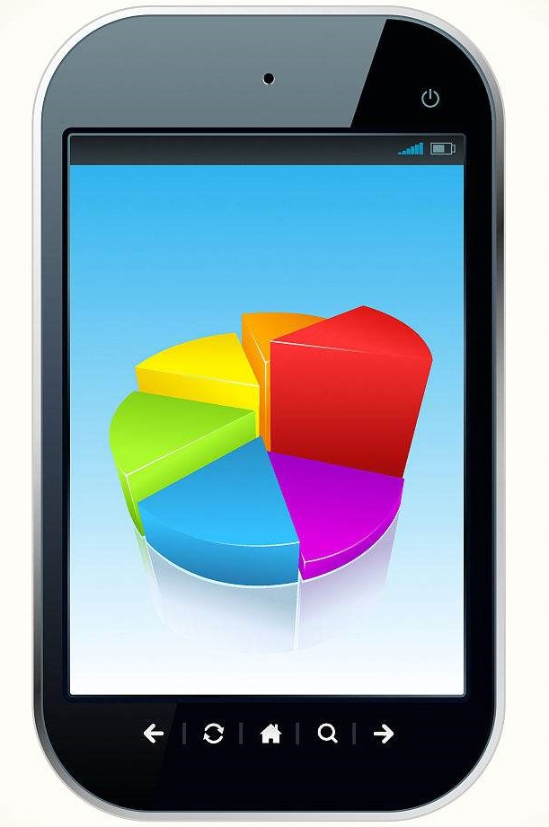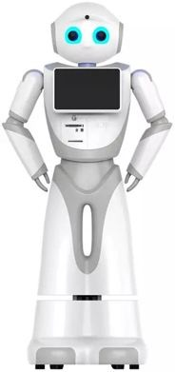
图3.1 系统连接结构图

本系统做的是智能迎宾机器人云端系统部分，智能手机端与智能迎宾机器人是不能够直接连接的，只有通过云端系统才能够进行互相通信，功能包括用户功能：用户注册、用户登录、用户修改密码，还有智能迎宾机器人功能：查看智能迎宾机器人状态、绑定智能迎宾机器人、断连智能迎宾机器人、查看环境质量、控制智能迎宾机器人拍照、拍摄视频、视频直播、查看已保存的照片及视频、控制智能迎宾机器人运动。
系统的总体功能如图3.2所示。
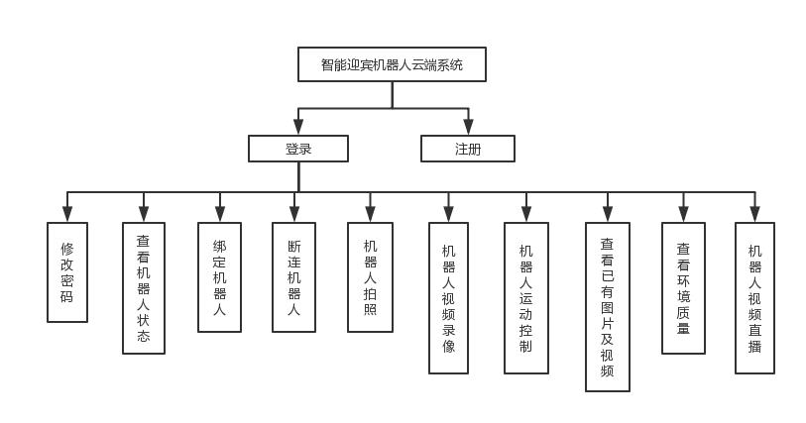
图3.2 系统总体功能图

3.2.2数据库设计
系统实体描述：
1、经过系统的需求分析，本系统中所用到的实体如下：
- 用户实体（ID、帐号、密码）
- 智能迎宾机器人实体（ID、机器人名称、用户ID、机器人状态、机器人码）
2、本系统中所用到的实体图如下：
用户实体图如图3.3所示。
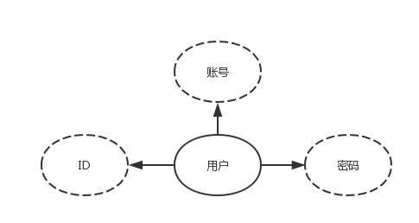
图3.3 用户实体图

用户实体图，主要描述了用户的一些属性特征，例如：用户ID、用户帐号、密码等。
智能迎宾机器人实体图如图3.4所示。
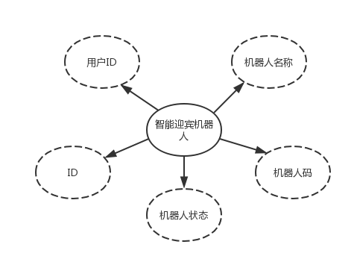
图3.4 智能迎宾机器人实体图

智能迎宾机器人实体图，主要描述了智能迎宾机器人的一些属性特征，例如：智能迎宾机器人ID、用户ID、机器人名称、机器人码、机器人状态等。

数据库表设计：
用户实体表中包括用户id、用户帐号、用户密码等字段。其中id为主键、非空、自增。该表结构如图3.5所示：
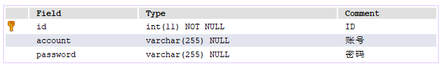
图3.5 用户实体表 t_user

智能迎宾机器人实体表中包括智能迎宾机器人的id、用户id、机器人状态、机器人码、机器人名称等字段。其中id为主键、非空、自增。该表结构如图3.6所示：
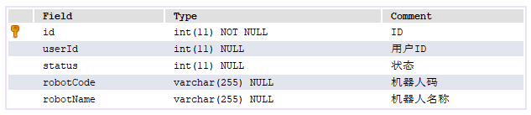
图3.6 智能迎宾机器人实体表 t_robot

3.3系统开发框架设计

3.3.1系统开发框架
智能迎宾机器人云端系统是基于Spring3、Struts2和Hibernate2三大整合框架进行设计开发的，内接HttpClient技术，遵循MVC模式，按照应用系统的三层结构的划分。
MVC全名是Model View Controller，是模型(model)－视图(view)－控制器(controller)的缩写，一种软件设计典范，用一种业务逻辑、数据、界面显示分离的方法组织代码，将业务逻辑聚集到一个部件里面，在改进和个性化定制界面及用户交互的同时，不需要重新编写业务逻辑。MVC被独特的发展起来用于映射传统的输入、处理和输出功能在一个逻辑的图形化用户界面的结构中。
SSH（Spring3＋Struts2＋Hibernate2）框架的系统从职责上分为四层：表示层、业务逻辑层、数据持久层和域模块层，以帮助开发人员在短期内搭建结构清晰、可复用性好、维护方便的Web应用程序。其中使用Struts作为系统的整体基础架构，负责MVC的分离，在Struts框架的模型部分，控制业务跳转，利用Hibernate框架对持久层提供支持，Spring做管理，管理struts和hibernate。具体做法是：用面向对象的分析方法根据需求提出一些模型，将这些模型实现为基本的Java对象，然后编写基本的DAO(Data Access Objects)接口，并给出Hibernate的DAO实现，采用Hibernate架构实现的DAO类来实现Java类与数据库之间的转换和访问，最后由Spring做管理，管理struts和hibernate。
在本系统的开发过程中，不仅仅使用了Spring、Hibernate、Struts框架技术，还使用了HttpClient技术以及ftp内网穿透技术，既遵循了MVC模式进行开发，又有所添加整合，但是整个云端系统仍保持着高内聚，低耦合。
视图层由智能手机端APP来实现用户功能的展示。
数据持久层是用Hibernate框架模式的形式来实现的，用接口和接口实现类分离，来提高模块功能的可扩展性。
系统的高内聚、低耦合则是通过使用服务类封装接口来实现的，提高系统的内聚，降低了系统的耦合。

3.3.2项目组织结构
本系统按照SSH（Spring3＋Struts2＋Hibernate2）框架编写，组织结构简单、层次分明。
本项目的组织结构图如图3.7所示。
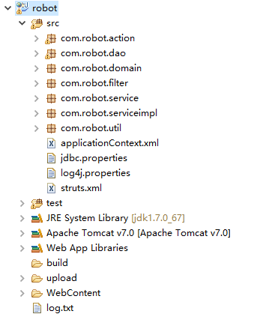
图3.7 组织结构图

SSH（Spring3＋Struts2＋Hibernate2）框架的系统从职责上分为四层：表示层、业务逻辑层、数据持久层和域模块层，以帮助开发人员在短期内搭建结构清晰、可复用性好、维护方便的Web应用程序。其中使用Struts作为系统的整体基础架构，负责MVC的分离，在Struts框架的模型部分，控制业务跳转，利用Hibernate框架对持久层提供支持，Spring做管理，管理struts和hibernate。具体做法是：用面向对象的分析方法根据需求提出一些模型，将这些模型实现为基本的Java对象，然后编写基本的DAO(Data Access Objects)接口，并给出Hibernate的DAO实现，采用Hibernate架构实现的DAO类来实现Java类与数据库之间的转换和访问，最后由Spring做管理，管理struts和hibernate。包结构内容依次是：
com.robot.action包：作为控制层，接受从手机端APP传入的数据，通过控制层处理数据，调用相应的方法，将手机端APP的请求通过HTTPClient转发请求到智能迎宾机器人，然后接收智能迎宾机器人返回的数据并进行处理，处理之后返回给手机端。
com.robot.dao包：主要放一些功能接口的实现，比如用户注册、登录功能的接口、智能迎宾机器人部分的接口等。
com.robot.domain包：放置一些从实体抽象出来的类，比如用户类、智能机器人类等。
com.robot.filter包：放置用户自定义的过滤器。
com.robot.service服务包：service服务包作为接口，主要是放置一些提供服务功能的类。
com.robot.service.serviceImpl包：用来实现接口，主要是用来实现service接口。
com.robot.utils包：放置一些工具类，比如数据库连接类、时间类等等。

第四章 系统实现

4.1用户功能实现
用户功能实现提供了用户账号相关的功能实现，包括用户账号的注册、用户账号的登录、用户身份的鉴权以及用户账户的管理等。该部分属于系统的基础功能部分，用户账号的注册使得用户在系统中得以以客户端用户的身份存在，此后用户才可以使用系统的其它如登录以及添加机器人设备并交互的进阶功能。用户在注册系统之后会在后台生成一条唯一的用户记录，在用户之后用自己的账号密码登录时会对账号密码进行校验，校验通过则生成一段时间内有效的用户Token，否则提示用户登录失败，之后的客户端请求数据必须携带此Token信息，Server端根据请求数据所携带Token来判定用户登录状态是否失效，如果用户登录状态失效，则此次请求返回错误，客户端根据返回的登录失效错误跳转登录页面让用户重新登录。登录成功的用户可以进入系统设置页面进行账号管理和应用设置操作，包括用户密码的修改和应用更新的检查等。
用户部分应用功能流程图如图4.1所示:
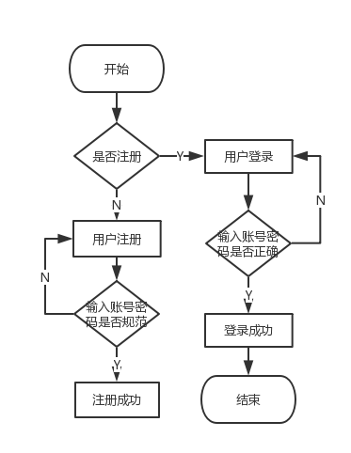
图4.1 用户部分应用功能流程图

4.2智能迎宾机器人功能实现
本部分提供智能迎宾机器人云端系统的管理控制功能。包括机器人设备的断连管理、绑定管理、查看机器人状态、查看环境质量、视频直播、视频录制、查看图片及视频以及机器人设备的实时控制等功能。

4.2.1基础功能实现
注册用户登录成功后，用户可以通过搜索周围的智能迎宾机器人，搜索到智能迎宾机器人后，用户可以对机器人进行绑定，但是如果智能迎宾机器人已经被其他人绑定，用户就不可以再进行绑定，同时如果用户账号下已绑定了智能迎宾机器人，在未解绑之前是不能再绑定其它智能迎宾机器人的。用户对绑定的智能迎宾机器人可以进行解开绑定的操作。绑定完机器人，当智能迎宾机器人开机之后，用户就可以连接智能迎宾机器人了，连接上智能迎宾机器人，用户就可以查看机器人状态以及使用智能迎宾机器人的其它功能了，包括查看环境质量功能实现，智能迎宾机器人视频直播、视频录制、查看图片及视频以及智能迎宾机器人设备的实时控制等功能。
基础部分功能流程图如图4.2所示:
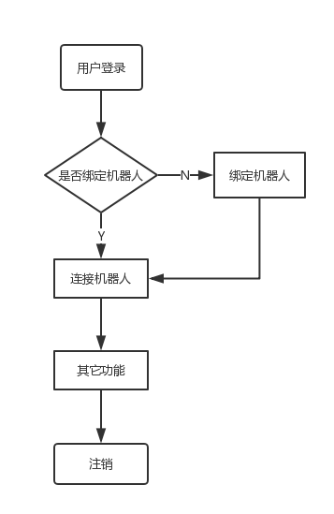
图4.2 基础部分功能流程图

4.2.2查看环境质量功能实现
用户连接上智能迎宾机器人后，可以查看智能迎宾机器人周围的环境质量。智能迎宾机器人内部装有超声波测距、雷达探测、红外线探测、环境感知等设备，实现环境质量检测、智能导航等功能，登录用户可以查看机器人设备，可以查看到环境质量，如：PH2.5、温度、湿度等。
查看环境质量功能结构图如图4.3所示：
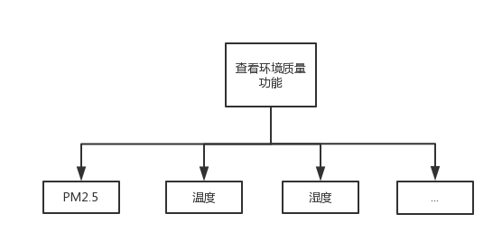
图4.3 查看环境质量功能结构图

查看质量环境功能action层关键代码为：
/**
* 查看环境质量功能：
* 传值： robotId、token、userId
* 返回：msg、code、data
*/
public String getData() {// 获取环境数据
Filter1();
if (token != null || token != "0") {
try {
String resultString = httpClient.doPost( "http://web.dearlokey.com/getData", "");
JSONObject jsonObject = new JSONObject() .fromObject(resultString);
callbackInfo.put("code", jsonObject.get("code"));
callbackInfo.put("msg", "获取环境数据成功");
callbackInfo.put("data", jsonObject.get("data"));
} catch (Exception e) {
}
} else {
callbackInfo.put("code", "1");
callbackInfo.put("msg", "获取环境数据失败！");
callbackInfo.put("data", "{}");
}
return "callback";
}

4.2.3机器人视频功能实现
用户连接上智能迎宾机器人之后，可以使用智能迎宾机器人视频功能，这部分包括四个部分：智能迎宾机器人拍照功能、智能迎宾机器人录制视频功能、智能迎宾机器人视频直播功能、查看拍摄的视频及图片。视频推流技术使用的是RTMP协议，RTMP是一种设计用来进行实时数据通信的网络协议。智能手机端发送视频直播请求给智能迎宾机器人云端系统，智能迎宾机器人云端系统将请求发送给智能迎宾机器人，智能迎宾机器人调用摄像头并返回视频流给智能迎宾机器人云端系统，云端系统采用视频推流技术，通过RTMP协议，将视频数据包发送给智能手机端。
拍照功能action层关键代码为：
/**
* 设备控制 ：拍照 传值：token、robotId、userId 返回：msg、code、data
*/
public String takePhoto() throws FileNotFoundException {// 拍照
Filter1();
User user = userService.findUseById(userId);
Robot robot = robotService.findRobotById(robotId);
if (token != null || token != "0") {
String resultString = httpClient.doPost("web.dearlokey.com",
"takePhoto");
callbackInfo.put("code", "0");
callbackInfo.put("msg", "拍照");
callbackInfo.put("data", "{}");
PrintStream mytxt = new PrintStream("log.txt");
PrintStream out = System.out;// 输入第一条指令对原有的输出流方向进行缓存
System.setOut(mytxt);// 接着采用system中的setout方法进行重定向
System.out.println("dataTime：" + new Date() + " dataContent:"
+ user.getAccount() + " " + robot.getRobotName() + " "
+ "拍照");// 采用Date方法对日期进行读取，读取后保存到文件中
} else {
callbackInfo.put("code", "1");
callbackInfo.put("msg", "超时，拍照失败！");
callbackInfo.put("data", "{}");
PrintStream mytxt = new PrintStream("log.txt");
PrintStream out = System.out;// 输入第一条指令对原有的输出流方向进行缓存
System.setOut(mytxt);// 接着采用system中的setout方法进行重定向
System.out.println("dataTime：" + new Date() + " dataContent:"
+ user.getAccount() + " " + robot.getRobotName() + " "
+ "超时，拍照失败！");// 采用Date方法对日期进行读取，读取后保存到文件中
}
return "callback";
}

4.2.4机器人运动控制功能实现
用户连接上智能迎宾机器人之后，就可以控制机器人的运动了，在智能手机端APP的控制机器人的页面上显示的是前后左右以及暂停的箭头按钮，当用户按下机器人的方向按钮时，手机端传递到云端系统的的指令是用字母来表示，分别是F、S、L、R、B五个字母，代表着控制机器人的前进、停止、左转、右转、后退功能。
智能机器人运动控制图如图4.4所示：
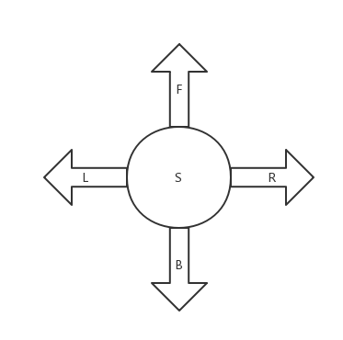
图4.4 智能机器人运动控制图

机器人运动控制功能action层关键代码为：
/**
* 设备控制 ：智能迎宾机器人行动控制功能
* 传值：token、robotId、userId、action（F前，S停，L左，R右，B后）
* 返回：msg、code、data
* @throws FileNotFoundException
*
*/
@SuppressWarnings("unused")
public String moveControl() throws FileNotFoundException {// 行动控制
if (token!=null||token!="0") {
User user = userService.findUseById(userId);
Robot robot = robotService.findRobotById(robotId);
PrintStream mytxt = new PrintStream("./log.txt");
// 对原有的输出流方向进行缓存
PrintStream out = System.out;
// 调用system中的setout方法，对system的输出进行重定向
System.setOut(mytxt);
// 写入日志文件：采用Date方法对日期进行读取，编写日志格式，存入文件
System.out.println("dataTime：" + new Date() + " dataContent : "
+ user.getAccount() + " " + robot.getRobotName() + " " + action);
String resultString = null;
switch (action) {
case "F" :
resultString = httpClient.doPost("http://web.dearlokey.com/run/forward", action);
break;
case "B" :
resultString = httpClient.doPost("http://web.dearlokey.com/run/back", action);
break;
case "L" :
resultString = httpClient.doPost("http://web.dearlokey.com/run/left", action);
break;
case "R" :
resultString = httpClient.doPost("http://web.dearlokey.com/run/right", action);
break;
case "S" :
resultString = httpClient.doPost("http://web.dearlokey.com/run/stop", action);
break;
Default :
break;
}
callbackInfo.put("code", "0");
callbackInfo.put("msg", " ");
callbackInfo.put("data", resultString);
} else {
callbackInfo.put("code", "1");
callbackInfo.put("msg", " 超时! ");
callbackInfo.put("data", null);
}
return "callback";
}

4.3系统云平台功能实现

4.3.1 Mysql安装与配置
本系统使用的是mysql-5.5.28-winx64版本的数据库。MySQL是一个小型关系型数据库管理系统，智能迎宾机器人云端系统是部署在阿里云服务器上的，需要在阿里云服务器上下载mysql安装包，双击安装包，进入安装流程，具体安装步骤可参考：https://jingyan.baidu.com/article/9f7e7ec04407ff6f29155478.html来安装。
按照步骤安装完MySQL之后还需要安装一个MySQL的图形化界面，本系统选择使用的是SQLyog10.2，下载SQLyog10.2的安装包，解压缩，直接运行SQLyog.exe即可自动连接MySQL数据库，在SQLyog上可直接使用mysql数据库。

4.3.2 JAVA运行环境构建
Java运行环境的构建，开发的时候使用的是JDK1.7，JDK包括了Java运行环境（JRE）、Java开发工具和Java基础类库。开发工具使用的是Eclipse LUNA版的。Eclipse是开发Java程序的工具，只是在开发本系统的时候用到。在阿里云服务器上不需要安装配置eclipse，只需要安装配置JDK环境即可。
安装步骤可参考：https://www.cnblogs.com/xiadongqing/p/5414649.html

4.3.3 frp安装与配置
frp是fast reverse proxy的缩写，其可用于反向代理和内网穿透，支持TCP、UDP、HTTP、HTTPs协议。通过frp工具实现内网通信实际上是对报文的转发，本系统是放在阿里云服务器上的，需要在阿里云服务器上安装配置frp的内网穿透工具，使用frp内网穿透工具将ARM设备上提供服务的端口和公网服务器一个端口进行绑定。当手机端APP发送HTTP请求到智能迎宾机器人云端系统时，智能迎宾机器人云端系统要与智能迎宾机器人进行通信时，只需要知道服务器地址以及服务器提供的端口即可。智能迎宾机器人是直接运行服务进程，等待客户端的请求即可。
frp的安装与配置，可参考：https://blog.csdn.net/qq_25351621/article/details/78947477进行配置。

4.3.4 Tomcat安装与配置
本系统是需要Web服务器的支持的，常用的Web服务器便是Tomcat。Tomcat也是本系统所使用的服务器。Tomcat 是由 Apache 开发的一个 Servlet 容器，手机端APP通过Web浏览器发送一个基于HTTP协议的请求到阿里云服务器的智能迎宾机器人云端系统上后，智能机器人云端系统接收智能手机端APP上发来的请求，并对接收的用户请求进行判断、处理，判断请求是动态请求还是静态请求。针对请求类型的不同进行不同的处理，如果发来的是静态请求，智能迎宾机器人云端系统则直接通过Web服务器（WebServer）从文件系统中取得相应的文件，并通过HTTP协议返回到智能手机端APP上，如果发来的请求是动态请求，则将所有的内容提交到Web容器中，并且由智能迎宾机器人云端系统动态生成文件，并通过Web服务器返回。
安装可以按照：https://jingyan.baidu.com/article/425e69e6078a83be15fc1695.html 一文进行参考。

第五章 系统测试与运行

5.1 系统测试
智能迎宾机器人云端系统的系统测试的目的是在于在真实的系统工作环境下，通过比较系统的需求定义，来检验系统是否完整，以及检验完整的软件配置项是否能够和系统正确连接，发现智能迎宾机器人云端系统设计文档和系统开发需求规定与之矛盾或者不符合的地方。本系统使用的测试工具是Postman，postMan是一款功能强大的网页调试与发送网页HTTP请求的工具。postMan能够发送任何类型的HTTP请求(GET, HEAD, POST,PUT..)，附带任何数量的参数和HTTP headers。支持不同的认证机制（basic, digest,OAuth），接收到的响应语法高亮（HTML，JSON或XML）。测试示例有注册、登录、修改密码、控制智能迎宾机器人行动几个功能，本机测试时的IP是：10.162.3.241。
示例1：注册功能
测试功能：注册功能。
测试内容：将用户填写的信息提交的智能迎宾机器人云端系统。
前置条件：用户信息填写完整，格式正确；
测试步骤：手机端APP填写完信息，点击注册按钮。
输入参数：账号、密码。
预期输出：注册成功。
提交Post方法：
http://10.162.3.241:8080/robot/register.do?account=762251&password=xia_762251。
返回数据：{"data":"{}","code":"0","msg":"注册成功！"}。
测试结果：通过。
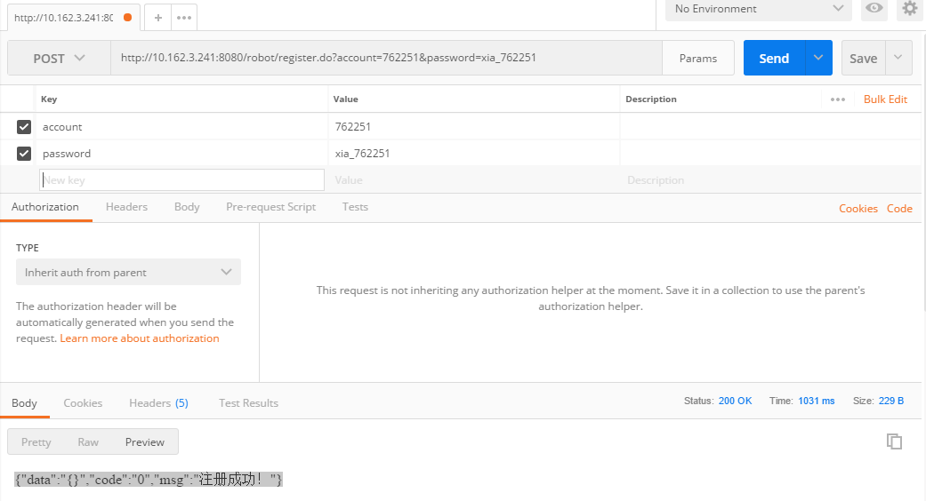
图5.1 注册功能
示例2：登录功能
测试功能：登录功能。
测试内容：客户端向服务器请求登录。
前置条件：用户信息填写完整，用户帐号和密码正确。
测试步骤：手机端APP填写完用户帐号和密码，点击登录按钮。
输入参数：账号、密码。
预期输出：登录成功，成功跳转到首页。
提交Post方法：
http://10.162.3.241:8080/robot/login.do?account=762251&password=xia_762251
返回数据：{"data":{"userId":9,"token":"100000"},"code":"0","msg":"登录成功！"}。
测试结果：通过。
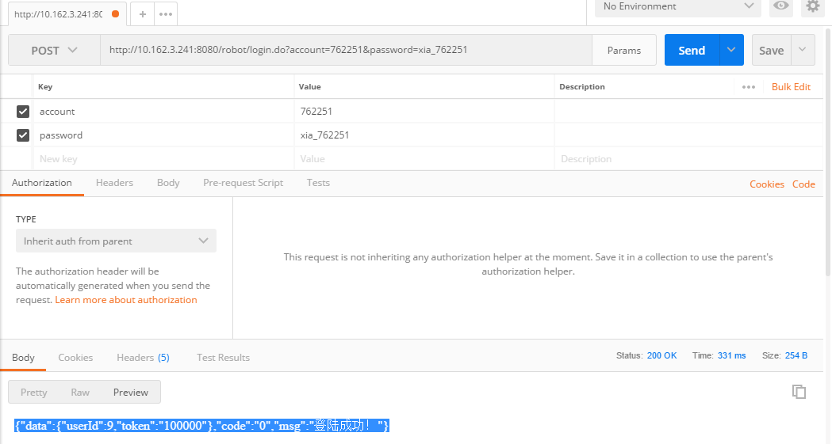
图5.2 登录功能

示例3：修改密码功能
测试功能：修改密码功能。
测试内容：客户端向服务器请求修改密码。
前置条件：用户信息填写完整，用户帐号和密码正确。
测试步骤：手机端APP填写完用户帐号和密码，点击登录按钮。
输入参数：用户ID、旧密码、新密码、token。
预期输出：修改密码成功。
提交Post方法：
http://10.162.3.241:8080/robot/resetPs.do?userId=9&newPs=xia_343142&pldPs=xia_762251&token=100000
返回数据：{"data":"{}","code":"0","msg":修改成功！"}。
测试结果：通过。
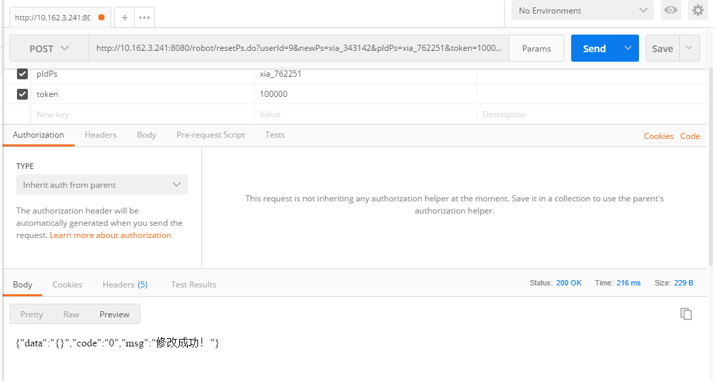
图5.3 修改密码功能

示例4：断连机器人功能
测试功能：断连机器人功能。
测试内容：用户对绑定的机器人进行连接和断开操作。
前置条件：登录并且绑定机器人的用户。
测试步骤：在手机APP上点击绑定机器人的连接和断开。
输入参数：机器人ID、用户ID、token。
预期输出：断连机器人功能。
提交Post方法：
http://10.162.3.241:8080/robot/disconnectRobot.do?userId=1&token=100000&robotId=1
返回数据：{"data":"{}","code":"0","msg":"连接成功！"}。
测试结果：通过。
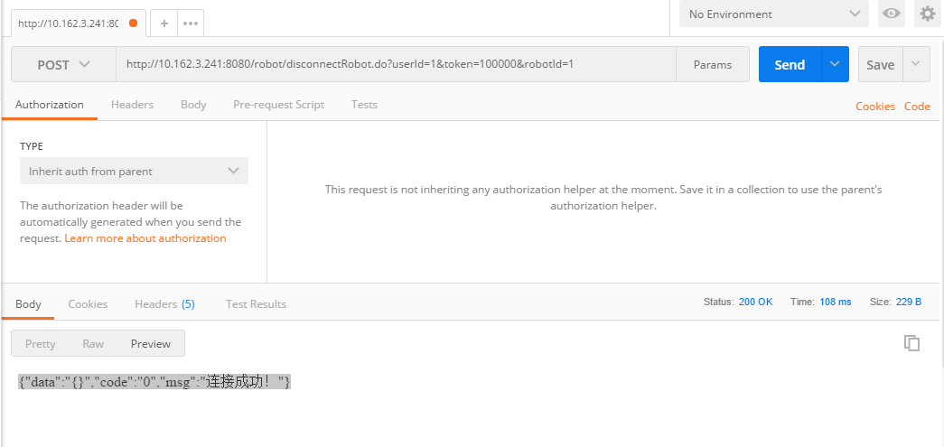
图5.4 断连机器人功能
示例5：机器人运动控制功能
测试功能：机器人运动控制功能。
测试内容：用户点击前进、后退、左转、右转、暂停按钮。
前置条件：用户已登录，用户已连接机器人。
测试步骤：用户点击前进、后退、左转、右转、暂停按钮。
输入参数：机器人ID、用户ID、token、action（L、R、F、B、S）。
预期输出：机器人运动方向与用户点击一致。
提交Post方法：
http://10.162.3.241:8080/robot/moveControl.do?userId=1&token=100000&robotId=1&action=S
返回数据：{"data":"{}","action":"S","code":"0","msg":""}。
测试结果：通过。
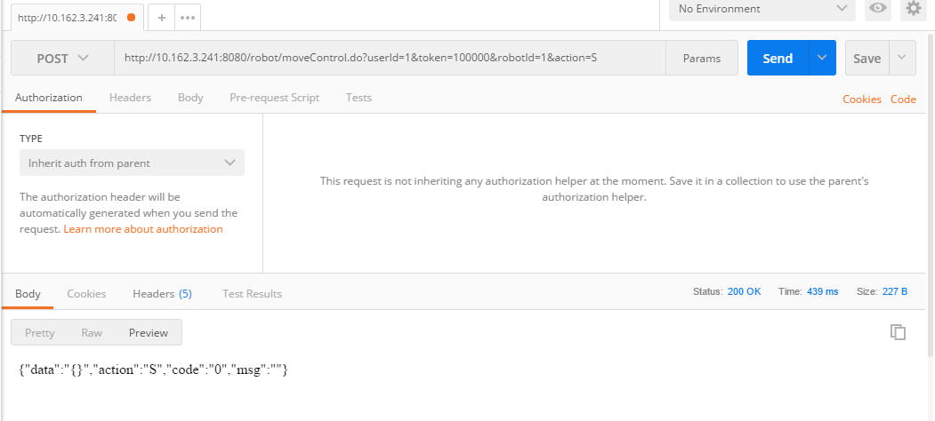
图5.5 机器人运动控制功能

5.2 系统运行
在系统编写和测试完成之后，下一步就是将系统打包放到在服务器上运行。智能迎宾机器人云端系统应导出为一个war文件，导出的过程是：首先打开eclipse工具，右键选中项目，选择export选项，在展开中选择Web选项，点击选择打成war文件，至此就将智能迎宾机器人云端系统打包了，然后将打成的war文件放到Tomcat的webapp文件夹里，Tomcat是指安装在阿里云服务器上的。重新启动Tomcat时，智能迎宾机器人云端系统的war文件将会被自动解压。接下来修改手机端APP的配置文件，使之能够与阿里云服务器上的智能迎宾机器人云端系统相连接，这样就可以直接通过使用智能手机端APP控制智能迎宾机器人了。

第六章 总结与展望

6.1 论文总结
本系统是基于Java EE实现的智能迎宾机器人云端系统，B/S架构，使用的框架是spring3＋struts2＋Hibernate3。智能迎宾机器人云端系统是放置在阿里云服务上的，手机端APP直接修改配置文件连接到阿里云服务器，即可实现手机端与云端的连接。阿里云服务器安装配置frp内网穿透技术可实现云端系统穿透内网连接到机器人上，云端系统与机器人的交互是通过HttpClient技术进行交互的。过程是手机端发送请求到云端系统，云端系统将请求转发给智能迎宾机器人，智能迎宾机器人对请求进行响应，云端系统接受到智能机器人的响应，将响应返回给手机端。
前期设计的功能已经基本完成了，例如绑定机器人、断连机器人、控制机器人运动等。此外，本应用考虑到用户方面的需求，增加了修改密码功能，查看机器人保存的图片及视频等功能，本系统最基本的功能是：
- 注册与登录。作为一个智能迎宾机器人云端系统，必须有注册与登录，这样才能赋予用户权限，未登录的用户是无权绑定、连接机器人的。
- 绑定机器人。用户可以绑定机器人，这样下次登录系统的时候就能直接连接到上次使用的机器人。当然用户也可以对绑定机器人进行解绑。
- 断连机器人。用户连接机器人后就可以使用机器人了，可以使用机器人的各种功能。用户也可以断开机器人的连接。
- 控制机器人运动。智能迎宾机器人不是固定不动的，底部装有轮子，用户连接智能迎宾机器人后，就可以操控机器人进行前后左右移动。
此项目的开发，用了２个月左右的时间，总体上来说系统的运行效率还不错，基本的功能都已实现，系统的操作简单方便，没有其它无用的功能。
我觉得基于云平台的智能迎宾机器人软硬件设计与实现是一个很好的团队课题，特别是如今互联网的发展越来越迅猛，以及机器人技术的发展使得越来越多的行业使用机器人代替人类进行工作，所以基于云平台的智能迎宾机器人软硬件设计与实现这一团队课题很是顺应时代的发展，适应市场的需求。

6.2 展望
这是本人第一次参与团队项目，而不是当作个人项目完成的。并且以前开发的项目基本上都是网站项目的，没有涉及到机器人这一块领域，所以在本次的团队项目中的表现还是有很多不足之处的。在项目上表现在没有能够完成智能迎宾机器人的所有功能，而且对项目的考虑不是太全，数据库的内容也不够充实，很多技术只是拿过来直接用，不能够完全的领会甚至有些开发工具都没用过或者就是没见过，见识比较窄。而且本系统在设计之初就立足于实际使用场景的需求分析，功能设计上也尽量满足真实使用场景的需要，因此在后续的开发过程中并没有对需求做出太多的变动修改。因此项目开发的难点并不在于需求的模糊变动，更多的是在于项目需求的具体实现。因为是未来发展的趋势，所以跨平台客户端在当前市面上有比较多的实现方案，这些方案大多可以实现一定场景下的跨平台功能，但是与之而来的是每个方案都有或多或少的缺陷与不足，或许是性能上的瑕疵，又或许是平台的支持面过于狭窄。
剩下的就是功能方面的完善了，希望能够把雷达导航功能能够添加进去，还有就是智能迎宾机器人的表情，能够发出简单的微笑、伤心等表情，还有就是语音对话功能这一块，能够简单的与用户进行交流，能够发出语音讲解。而且本次的机器人只有轮子及上层搭载的系统、器件，外观上没有很好的体型设计。如果还有可能的话，希望能够与本次合作的团队成员继续进行智能迎宾机器人的功能完善和开发。
希望以后有机会可以实现这一项计划。

致 谢

本次项目是一个团队项目，项目名是基于云平台的智能迎宾机器人软硬件设计与实现。在这一团队项目里，我的任务是智能迎宾机器人云端系统的设计与实现。
在做这个团队项目时，我们的指导老师每周五都会召集我们去实验室进行指导，由我们汇报各自的进度，以及提出自己的问题与难点，老师来对我们的进度进行评价、督促和把控，对我们提出的问题进行解惑，对难点进行指点。开完会之后，我们有时会在实验室中进行团队的讨论，对相关联的部分通过讨论来统一内容。有一些疑点可以请教团队的成员，大家一起解决。
我对机器人这一块是完全的不熟，不知道智能迎宾机器人应该具备有哪些功能，如何实现这些功能，需要哪些器件，器件之间如何进行工作的，云端系统如何与机器人的中控进行连接交互的，这些我都不了解。后来通过查看文献，上网百度，以及在李老师的指点下，在团队成员的讨论交流中得以解决。了解了机器人小车是如何跑的，智能迎宾机器人应该具备哪些功能，安装有哪些器件，云端系统如何与机器人的中控系统进行交互的，知道了应该如何写智能机器人云端系统。
感谢章韵老师的领导，在章老师的领导下，让我们做如此优秀的课题，成功的让我们走到了现在。感谢李超老师的指导，把我从对机器人什么都不了解，变成了能够独立的完成自己的模块，给了我巨大的帮助。也特别感谢我们的董艾华老师，在平时给我们以指导，在论文方面更是给了我们很大的助力，指导我们成功的完成毕业论文的撰写工作。同时在团队课题完成的过程中，我们的团队成员们付出了很大的努力，也给了我很大的帮助，感谢我们团队的成员，谢谢！

参考文献
[1] 王居鑫, 邱文静, 钟力, 陈林, 胡启明. 一种迎宾机器人的研制[J]. 大陆桥视野,2017,(6).
[2] 王卯卯,陆永耕,张海朝,刘楠.智能迎宾机器人控制系统[J].信息通信,2017(09):65-66.
[3] 苏杰仁,周华,钟球盛.智能迎宾机器人的设计[J].机电工程技术,2017,46(07):70-72.
[4] 黄国炎. 一个迎宾机器人软件系统的设计与实现[D].武汉:华中科技大学,2014.
[5] 高爱宇,张国恒,万国锋,刘彩虹,郭玉辉.智能迎宾机器人[J].甘肃科技,2013,29(14):22-26.
[6] 胡凯,涂金龙.智能机器人迎宾服务系统的设计[J].长春工程学院学报(自然科学 版),2012,13(02):99-102.
[7] 谭民,王硕.机器人技术研究进展[J].自动化学报,2013,39(07):963-972.
[8] [美]Y. Daniel Liang. Java语言程序设计.基础篇(原书第8版)[M]. 李娜,译.北京:机械工业出版社, 2011.
[9] 丁泽柳, 郭得科, 申建伟, 罗爱民, 罗雪山. 面向云计算的数据中心网络拓扑研究[J]. 国防科技大学学报. 2011, 33(6):1-6.
[10] 张京,赵潇君,丁虹民. 浅谈智能移动机器人[J]. 科协论坛(下半月). 2012(07).
[11] 王全彬.MVC架构模式在Java开发中的应用[J].四川理工学院学报(自然科学版),2009,22(01):38-40.
[12] 王海,于佳.Java开发工具分析与研究(二)[J].吉林化工学院学报,2016,33(07):50-54.
[13] 郑力军.JAVA语言的开发平台及J2EE编程技术[J].吉林化工学院学报,2005(04):48-50.
[14] 廖嘉灿,侯超钧.基于SSM和HttpClient的在线选课辅助系统的设计与实现[J].计算机与现代化,2016(10):116-120+126.
[15] J.M. Armingol,L.E. Moreno,A. de la Escalera,M.A. Salichs. A Genetic Algorithm for Mobile Robot Localization Using Ultrasonic Sensors[J]. IFAC Proceedings Volumes,1999,32(2).
[16] Yan Zhang, Nirwan Ansari. On Architecture Deshgn, Congestion Notification, TCP Incast and Power Consumption in Data Centers[J].Communications Surveys & Tutorials. 2013, 15(1):39-64.
[17] O. Wijk,H.I. Christensen. Localization and navigation of a mobile robot using natural point landmarks extracted from sonar data[J]. Robotics and Autonomous Systems,2000,31(1).
[18] Wolfram Burgard,Armin B. Cremers,Dieter Fox,Dirk Hähnel,Gerhard Lakemeyer,Dirk Schulz,Walter Steiner,Sebastian Thrun. Experiences with an interactive museum tour-guide robot[J]. Artificial Intelligence,1999,114(1).
[19] Guillermo L. Taboada,Sabela Ramos,Roberto R. Expósito,Juan Touriño,Ramón Doallo. Java in the High Performance Computing arena: Research, practice and experience[J]. Science of Computer Programming,2013,78(5).
[20] Iffat H. Kazi,Howard H. Chen,Berdenia Stanley,David J. Lilja. Techniques for obtaining high performance in Java programs[J]. ACM Computing Surveys (CSUR),2000,32(3).
[21] S.Palipana. Localization of a Mobile Robot Using ZigBee Based Optimization Techniques[A]. Chinese Academy of Sciences.Proceedings of 2012 IEEE 6th International Conference on Information and Automation for Sustainability（ICIAFS2012）[C].Chinese Academy of Sciences:,2012:6.

